Dan zaljubljenih-VALENTINOVO Proveli smo zanimljivu anketu na temu ljubavi
LJUBAV, LJUBAV I SAMO LJUBAV

Ljubav je božanstvena, čista, blaga i nježna. Ona pokreće svijet i uči nas dobroti, radosti i veselju. Vrata iza kojih se krije izvor života-to je LJUBAV. Ona je ključ za sve, možemo ju opisivati danima i godinama, ali ne možemo je opisati u potpunosti, nju treba osjetiti i doživjeti. Često se ljubav, a posebno zaljubljenost, vezuje za mlade ljude, ali je li to baš tako?! Željeli smo doznati ima li ljubav rok trajanja i jesu li zaljubljeni samo mladi ili i oni nešto stariji. Kako bismo dobili odgovore na svoja pitanja, proveli smo zanimljivu anketu te razgovarali s Iločanima od 7 do 77 godina. Evo što su nam odgovorili.

ANKETNA PITANJA:
- Ima li ljubav rok trajanja?
- Jesu li zaljubljeni samo mladi ili i oni nešto stariji?
ODGOVORI:
Ivica, 73.g.Ljubav nema rok trajanja, ljudi su se uvijek voljeli i uvijek će se voljeti. Zaljubljeni su svi, ja sam star, ali i jako, jako zaljubljen. Hahaha…hahaha!
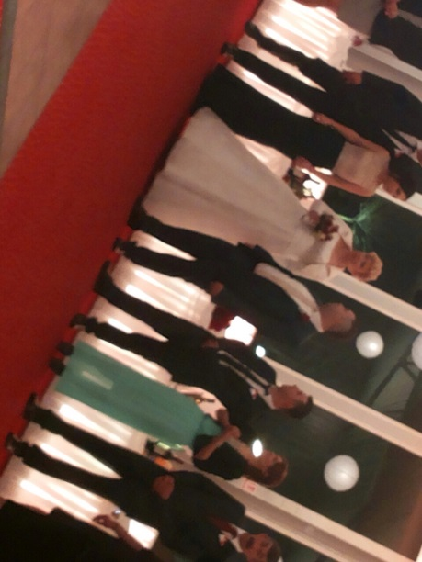
Zdenka Groznica, 53.g.Nema, svi se vole, svatko je barem jednomu životu nekoga zavolio.I stariji se vole, samo je to nešto drugačije negou mladosti. Kada se stariji vole, to je zrelija ljubav,ali ona je jaka i intenzivna kao i mladenačka,možda čak i jača.
anonimna osoba,42.g.Ne, ljubav nema roktrajanja jer je ljubav uvijek prisutna.Svi su zaljubljeni, ljubav ne poznaje godine.
Petar ,6 i pol godina.Pa… ima… možda… Nisam siguran. Svi su zaljubljeni, a pogotovo ona i jaaaa!
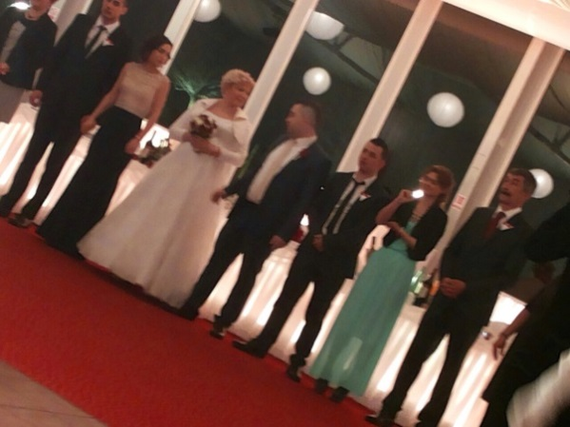
anonimna osoba, 26.g.Ljubav nema rok trajanja, svi se vole. I ja sam zaljubljena i moji roditelji su zaljubljeni, majka ima 77 g., a otac 84. godine. Ljubav je kao vino, što starija to je bolja islađa!!

Mladenka (25.g.) i mladoženja Oni vjeruju u ljubav i vječnu zaljubljenost godina

NOVINARKE:
Novinarke: Tena Meštrović, Barbara Paponja,
Živjeli mladenci!!! Marija Bašić, Marija Faletar, 5.b

